Благодарственный молебен в честь дня празднования иконы Божией Матери «Неопалимая Купина» состоялся в храме на Пречистенке

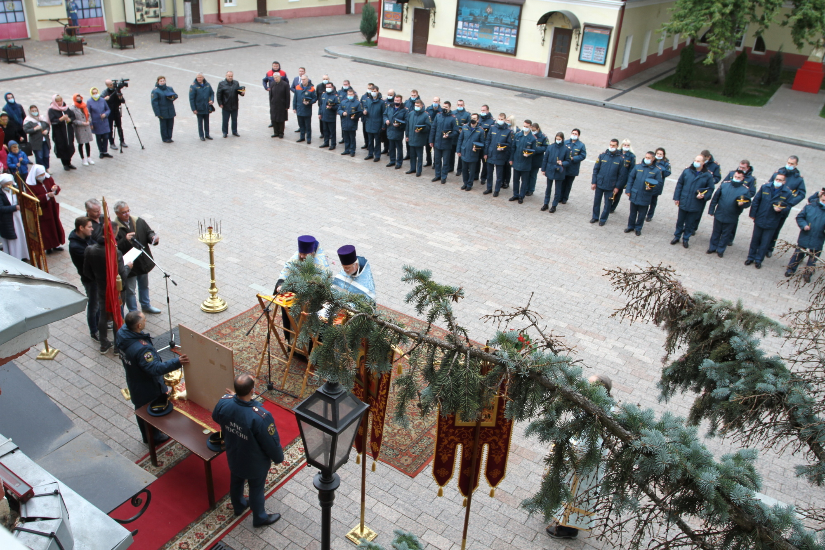
Ежегодно 17 сентября в России чествуется икона Божией Матери «Неопалимая Купина». По уже ставшей доброй традиции сотрудники Главного управления МЧС России по городу Москве приняли участие в торжественном молебне в храме-часовне на Пречистенке. Восстановленный двадцать лет назад храм иконы «Неопалимая Купина» давно стал местом духовного притяжения для столичного гарнизона.
В Благодарственном молебне приняли участие руководство Главного управления МЧС России по г. Москве, руководители и личный состав подразделений пожарно-спасательного гарнизона столицы, ветераны, курсанты. Так же состоялась литургия и панихида по огнеборцам, героически погибшим при исполнении служебного долга.
«Неопалимая Купина» - образ, демонстрирующий православное представление о Богородице-Церкви-Софии. Композиция иконы образована двумя четырехконечными звездами, наложенными одна на другую, в центре которых в медальоне – Богоматерь с Младенцем Христом в архиерейском облачении.
Начальник Главного управления МЧС России по г. Москве Сергей Желтов, обращаясь к участникам молебна, подчеркнул: «Мы сегодня не только празднуем день иконы Пресвятой Богородицы «Неопалимая Купина», но и вспоминаем наших товарищей, друзей и коллег, положивших жизнь ради спасения других людей. Имена наших погибших товарищей высечены на памятных досках в нашем храме, и память о них будет жить в сердцах вечно».

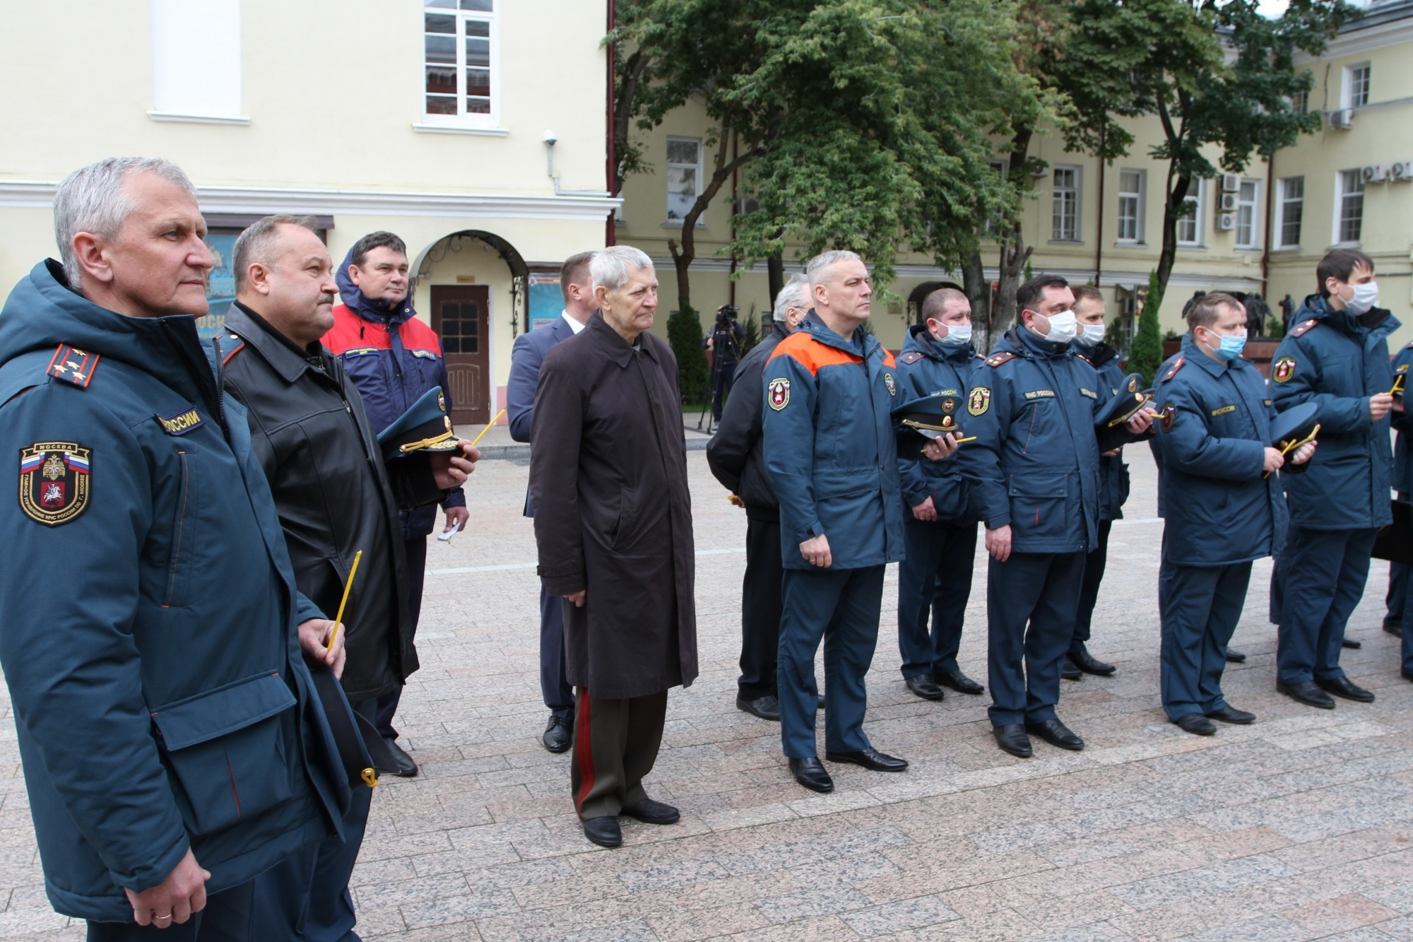
Поздравляя с праздником личный состав пожарно-спасательного гарнизона Москвы, настоятель храма Успения Пресвятой Богородицы на Могильцах, иерей Василий Бакулин сказал: «Вы – пожарные занимаетесь благим делом. Вы ежедневно совершаете подвиг. Подвиг, к которому призывал нас Господь - исполнение главной заповеди любви к ближнему. Вы протягиваете руку помощи нуждающимся. И дай Бог, чтобы покров Пресвятой Богородицы никогда не оставлял это место, вас, ваших товарищей, всех пожарных».
Завершился молебен минутой молчания.
Один из первых списков иконы был передан в 1390 году Благовещенскому собору Московского Кремля палестинскими иноками. Вторая икона, тоже происходящая из Кремля, исчезла из московской церкви «Неопалимой Купины» в 1930 году. В этом же храме находилась и старинная рукописная служба «Неопалимой Купине» с разъяснениями, что на Синае есть обычай петь эту службу во время сильной грозы, «егда молния бывает страшна». На соседней с московский Неопалимовским переулком Пречистенке, в 2000-ых годах была восстановлена часовня «Неопалимой Купины». Этот образ Пречистой покровительствует издавна размещающимся здесь московским пожарным. Ведь согласно народному верованию, он предохраняет верующих от «огненных бурь».

